Ein Bild, das Handschrift enthält.

**Geschäftsbericht**

**Company Programme 2024/2025**

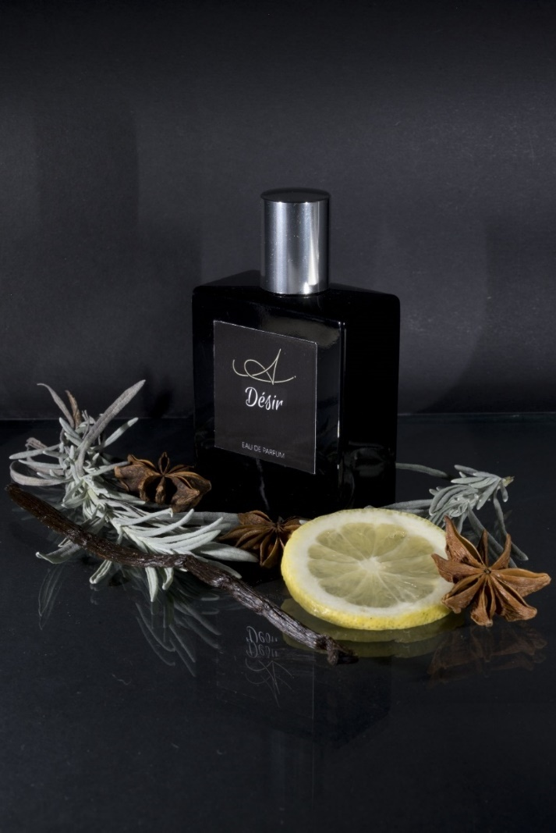

|  |  |  |
| --- | --- | --- |
| **Kontakt** | **Schule, Lehrpersonen** | **Datum** |
| Amaury  CEO Jan Rupprecht  Bünishoferstrasse 159  8706 Meilen  [amauryzuerich@gmail.com](mailto:amauryzuerich@gmail.com)  **www.amauryzuerich.ch** | Kantonsschule Hottingen  Helen De David,  Maurin Gregorin,  Dr. Beda Riklin | **Zürich, 31.03.2025** |

# Management Summary

## Unternehmenszweck

Amaury bietet ein lokal hergestelltes, hochwertiges Parfüm an, das sich durch exklusive, individuelle Duftkompositionen auszeichnet. Unser Ziel ist es, eine Alternative zum Massenmarkt zu schaffen, die Regionalität, Nachhaltigkeit und persönliche Beratung verbindet. Wir möchten bewussten Konsum fördern und Kunden eine einzigartige, authentische Kauferfahrung bieten, die regionale Produzenten unterstützt und Duftwünsche erfüllt.

## Leistungsangebot

Wir bieten ein exklusives Herrenparfüm an, welches lokal in Zürich, Winterthur produziert wird. Unser Duft, Désir, ist einzigartig und individuell, perfekt für Kunden, die sich vom Massenmarkt abheben und Wert auf Exklusivität und diskreten Luxus legen. Wer nach einem Parfüm sucht, das Persönlichkeit und Stil authentisch ausstrahlt, findet bei Amaury die ideale Wahl.

Désir (50ml) CHF 50.-

## Firma und Logo

„Amaury“ leitet sich vom germanischen Namen „Amalric“ ab, der sinngemäss „der Tüchtige“ oder „der Mächtige“ bedeutet. Darüber hinaus erinnert „Amaury“ klanglich an das französische Wort „l’amour“ (die Liebe), was Leidenschaft und Emotionen weckt – Eigenschaften, die oft mit dem Tragen eines Parfüms verbunden sind. Die Kombination aus goldener Schrift und schwarzem Hintergrund im Logo vermittelt Eleganz und zeitlose Raffinesse. Diese Farben stehen in der Luxuswelt für Qualität und Exklusivität, wodurch sie perfekt zu einer hochwertigen Parfümmarke passen.



## Unternehmerteam

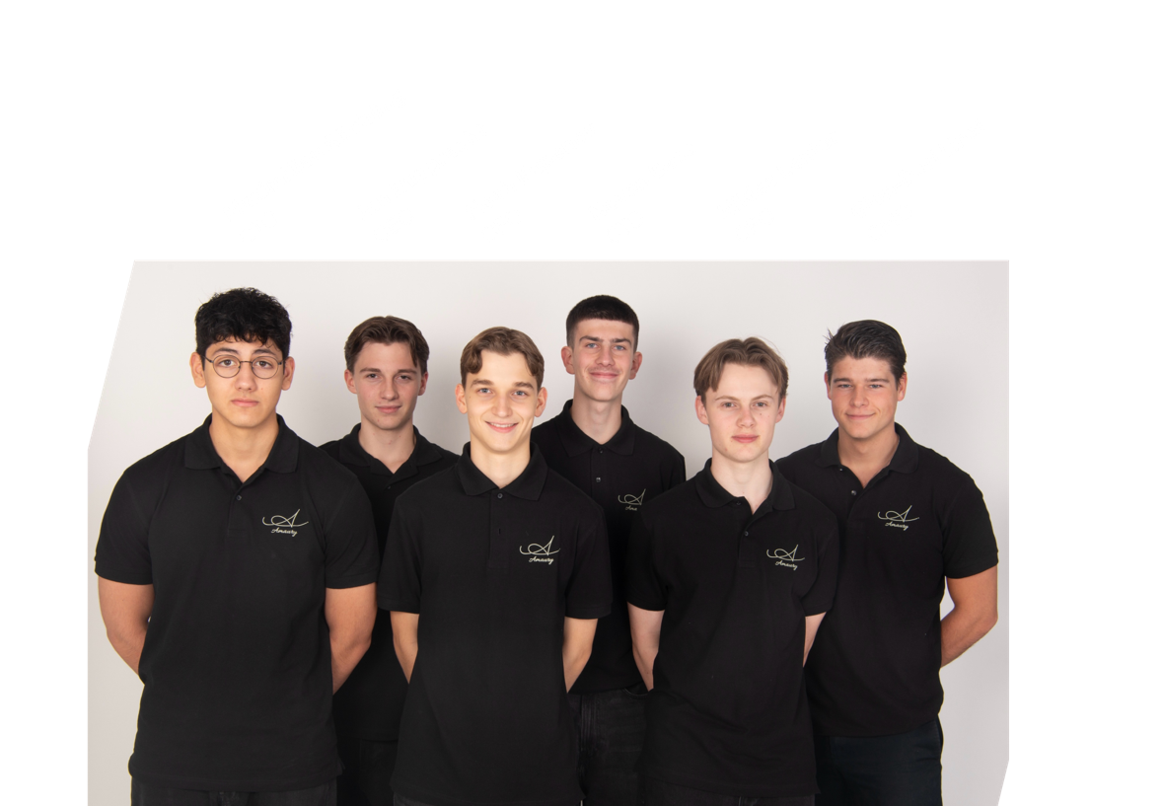Wir sind ein Startup-Team aus Zürich, bestehend aus sechs Jungs der Kantonsschule Hottingen. Jeder von uns bringt seine eigenen Stärken ein – sei es in den Bereichen Kreativität, strategische Planung, Design oder Technik. Diese unterschiedlichen Fähigkeiten ergänzen sich perfekt und ermöglichen es uns, unser Projekt voranzutreiben. Unsere Zusammenarbeit basiert auf einem positiven Teamgeist, der uns täglich motiviert und uns grossen Spass macht. Jeder von uns hat erkannt, wie wichtig es ist, eine gemeinsame Vision zu verfolgen, aber auch, wie herausfordernd es sein kann, ein eigenes Startup zu leiten. Wir haben gelernt, Entscheidungen zu treffen, Probleme gemeinsam zu lösen und als Team zu wachsen. Diese Erfahrungen machen uns stärker und tragen dazu bei, dass wir mit Begeisterung und Engagement an unserem Projekt arbeiten.

## Marketing

Die Zielgruppe von Amaury ist der moderne Mann im Alter von 20 bis 65 Jahren, die in ihrem Leben sowohl beruflich als auch privat hohe Ziele verfolgen. Sie schätzen Exklusivität, Eleganz und diskreten Luxus. Unser Parfüm spricht vor allem diejenigen an, die einen Duft suchen, der ihre Persönlichkeit und ihre Werte widerspiegelt. Unser Hauptwettbewerb sind grosse Parfümhersteller und bekannte Luxusmarken sowie kleinere Nischenmarken, die jedoch oft nicht lokal oder nachhaltig produzieren. Wir verkaufen unsere Parfüme über einen eigenen Onlineshop und an Events wie zum Beispiel an Weihnachtsmärkten. Unsere Kommunikation erfolgt über Social Media, Mund zu Mund und lokale Events, um unsere Zielgruppe direkt anzusprechen und den persönlichen Bezug zur Marke zu stärken.

## Finanzen

Im Geschäftsjahr 2024/2025 erreichte Amaury einen Umsatz von CHF 3152.50 und einem Reingewinn von CHF 20.20. Der Break-Even-Punkt liegt bei 61 Parfümflaschen.

# 

## Lagebericht



Prototyp

**3.11.2024**

Weihnachts-märkte



Duftauswahl

Nationale

Handelsmesse

Gründung

**04.11.2024**

# 

# Leistungsangebot

## Rückblick

Amaury etablietre sich auf dem Markt für Zürcher Parfüm mit einem anspruchsvollen Duft, der hochwertig und regional ist. Amaury ermöglicht ein einzigartiges Dufterlebnis und bietet eine Möglichkeit die eigene Persönlichkeit auszustrahlen.

## Weiterentwicklung seit der Gründung

# Seit der Gründung unseres Startups amaury hat sich unser Projekt stetig weiterentwickelt. Was als Idee unter sechs Freunden der Kantonsschule Hottingen begann, hat sich zu einem ernstzunehmenden Unternehmen geformt. Wir haben unsere Kompetenzen in den Bereichen Design, Technik, Marketing und strategische Planung weiter ausgebaut und durch praktische Erfahrungen ergänzt. Anfangs standen wir vor vielen Herausforderungen, sei es in der Produktentwicklung, dem Aufbau unserer Marke oder der Strukturierung unserer Arbeitsprozesse. Doch durch unseren starken Teamgeist, unsere Lernbereitschaft und unser Engagement konnten wir Hindernisse überwinden und unser Startup auf das nächste Level bringen.

## Herausforderungen/ Risiken

# Der Aufbau eines eigenen Unternehmens bringt eine Vielzahl an Herausforderungen mit sich. Eine der größten Schwierigkeiten war es, unseren Platz im Markt zu finden und eine Marke zu etablieren, die sich von der Konkurrenz abhebt. Zudem mussten wir lernen, mit finanziellen Unsicherheiten umzugehen, strategische Entscheidungen zu treffen und schnell auf unerwartete Probleme zu reagieren. Die Balance zwischen Schule und Startup war anfangs nicht immer einfach, doch durch gute Planung und klare Verantwortlichkeiten haben wir es geschafft, beides unter einen Hut zu bringen.

## Sortimentserweiterung

Um langfristig erfolgreich zu sein, ist es essenziell, unser Sortiment stetig weiterzuentwickeln. Wir analysieren kontinuierlich den Markt, beobachten Trends und arbeiten daran, innovative Produkte zu schaffen, die unseren Kunden echten Mehrwert bieten. Dabei legen wir großen Wert auf Design, Funktionalität und Nachhaltigkeit. In Zukunft möchten wir unser Angebot noch stärker diversifizieren und neue Produktlinien einführen.

# Marketing

* 1. **Marketingrückblick**

# Unser Marketingansatz hat sich seit der Gründung stark weiterentwickelt. Zu Beginn setzten wir hauptsächlich auf organisches Wachstum durch Social Media und Mundpropaganda. Mittlerweile haben wir gezieltere Strategien entwickelt, um unsere Marke bekannter zu machen und unsere Reichweite zu vergrößern.

* 1. **Erschliessung des Business-to-Business-Geschäftsfeldes**

# Ein wichtiger Schritt für unser Wachstum war die Erschließung des B2B-Bereichs. Wir haben erkannt, dass unser Produkt nicht nur für Endkunden, sondern auch für Unternehmen interessant sein kann. Daher arbeiten wir aktiv daran, Partnerschaften mit Firmen aufzubauen und unser Angebot auf den B2B-Markt auszurichten.

* 1. **Umsetzung der Werbestrategie**

# Unsere Werbestrategie basiert auf einer Mischung aus digitalem Marketing, Social-Media-Kampagnen und gezielten Kooperationen mit Influencern. Wir setzen auf Authentizität und Storytelling, um unsere Marke nahbar zu machen und eine loyale Community aufzubauen.

# Finanzen

* 1. **Rückblick, Reflexion, Entwicklung**

# Finanziell gesehen sind wir in den letzten Monaten gewachsen, doch der Weg war nicht immer einfach. Wir mussten lernen, unser Budget effizient zu verwalten, Investitionen klug zu planen und Einnahmen sowie Ausgaben sorgfältig im Blick zu behalten.

* 1. **Weiterentwicklung und Potential**

# Wir sehen großes Potenzial für die Zukunft. Durch strategische Partnerschaften, eine verbesserte Marketingstrategie und die Expansion unseres Sortiments erwarten wir weiteres Wachstum.

* 1. **Verkaufszahlen**

# Unsere Verkaufszahlen haben sich seit der Gründung positiv entwickelt. Besonders durch gezielte Marketingmaßnahmen konnten wir unsere Reichweite und damit auch unseren Umsatz steigern.

# Persönliche Learnings

Die Reise mit Amaury hat uns viel gelehrt – sowohl auf geschäftlicher als auch auf persönlicher Ebene. Wir haben gelernt, wie wichtig eine klare Vision, Teamarbeit und Durchhaltevermögen sind. Jeder von uns hat sich persönlich weiterentwickelt und neue Fähigkeiten erlernt, sei es in den Bereichen Leadership, Kommunikation oder Problemlösung. Gleichzeitig haben wir erfahren, dass ein eigenes Unternehmen nicht nur Erfolge, sondern auch Rückschläge mit sich bringt. Doch gerade diese Herausforderungen haben uns als Team gestärkt und motiviert, weiterzumachen.